ASSISTIR AULA 3 A PARTIR DO 1H09MIN\*\*\*\*\* ESCREVER CADA PASSO NO CODIGO EXPLICANDO

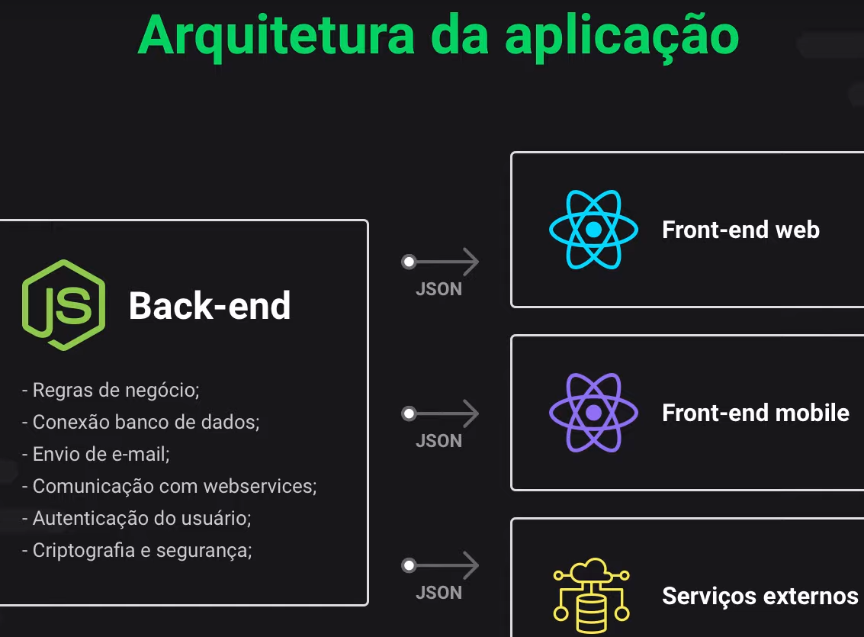



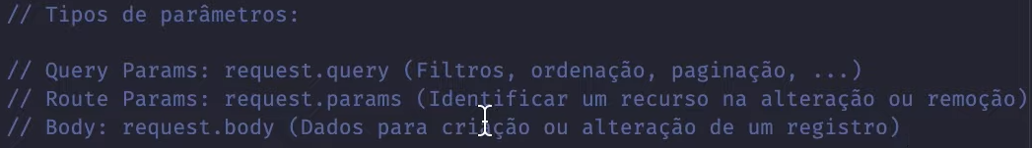

\*\*Para saber se uma porta de internet especifica esta impedida de ser usada, usar o site portquiz.net:”NUMERO DA PORTA”, se aparecer algum erro é pq algum proxy/antivírus não esta permitindo o uso daquela porta. Precisando então mudar de rede.

Para saber quais as dependências são necessárias para o projeto é ir em package.json e olhar dependecies, no caso do projeto da semana 10, o express, serve para facilitar na criação das routes, o axios facilita na interação entre as API, e o mongoose conecta o banco de dados mongoDB com o projeto.

Para acessar o mongoDB deve se usar o programa MONGODB COMPASS COMMUNITY e ligar o banco de dados a esse programa, então de uma maneira gráfica passaremos a ter acesso aos dados.

Programas para testar as entradas no backend é o INSOMNIA

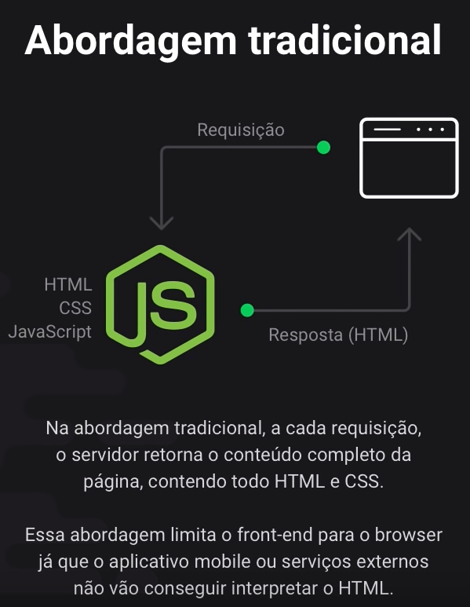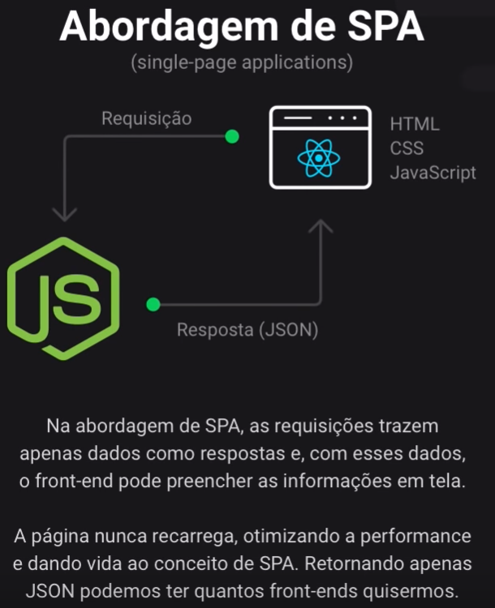

Dando start no REact(web é o nome do projeto)



Usando powershell... ao terminar de instalar é só entrar na pasta criada no caso a web e colocar o código “code .” e ele abrira no code automaticamente.

\*\*TODA VEZ QUE FOR TRABALHAR COM HTML DENTRO DO JS PRECISA IMPORT REACT FROM ‘react’;

\*\* o ReactDOM é responsável por se comunicar com a arvore HTML no BROWSER. Quando vc abre inspecionar em um site é aquela arvore, variando por exemplo reactNative pra mobile.

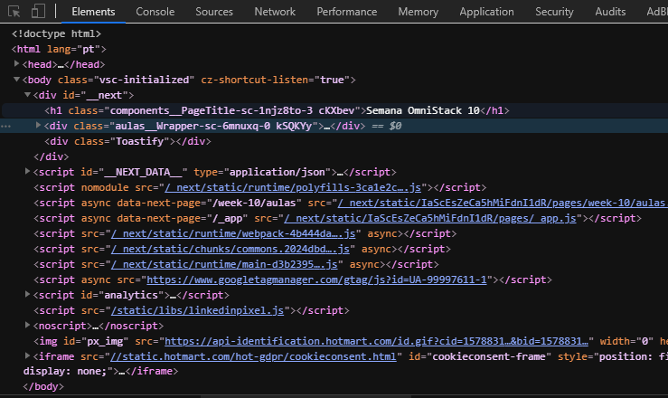

React é a forma como se monta uma interface gráfica usando o JS, no react existe basicamente 3 elementeos:



Componente no caso é como se fosse cada estrutura da aplicação, por exemplo, o cabeçalho, timeline, posto, buscador, etc.

Bloco Ilsado de HTML, CSS ou JS que NÃO interfere no restante da aplicação.

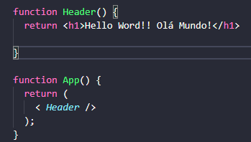

No caso os componentes são essas funções em verde, dentro delas deve se trabalhar com HTML.

Propriedade são informações que o componente pai passa para o componente filho.

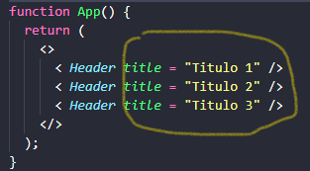

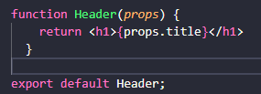

Deve se colocar entre {}, no caso o title é como vai ser chamado ao usar em outra função.

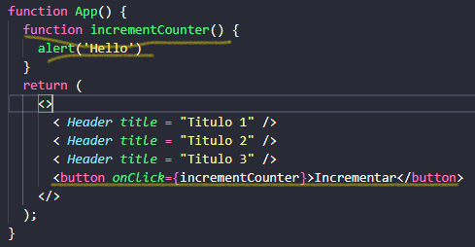

Toda função própria de um componente deve ser criada dentro dele mesmo.

Estado são informações mantidas pelo componente(lembrar que os componentes no JS, são imutáveis).

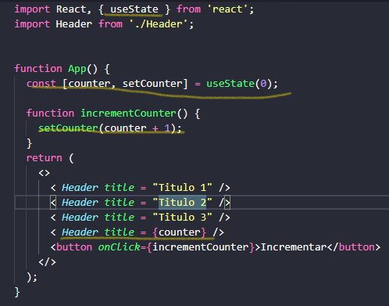

Por serem imutáveis os valores no JS preciouse se fazer essa desacoplacao de valores, ou ‘counter’ vai ser a variável inicial proposta no caso 0(useState(0)), o setCounter ira ser a nova variável criada, ou seja, o JS sempre busca criar uma variável nova e não alterar a antiga.

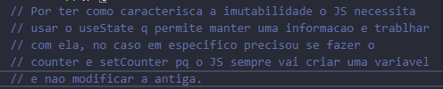

aqui significa q só vai pegar e aplicar a nova margem se o input block já tiver tido outro antes, ou seja, tira o primeiro.

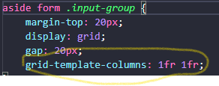aqui diz que cada um dos input.group vai ocupar 1 area flexível cada um, ou seja 50%(1fr 1fr)

esse daqui significa que quando estamos dentro de um input group os input block não precisam de margem no topo, se não colocar isso, a regra do pegar o pegar um input block anteior ira deixar desalinhado.

 efeito de quando passar o mouse por cima a borda mudar de cor

RESPONSIVIDADE

Va na pg do react na web e clique após feito a interface gráfica em INSPECIONAR e vai diminuindo e olhando os px no canto superior direito e veja ate quantos px suporta sem distorcer.

Posteriormente ira fazer um @media( “requisito para mudar o template”) e colocar as mudanças, na pasta css responsável.

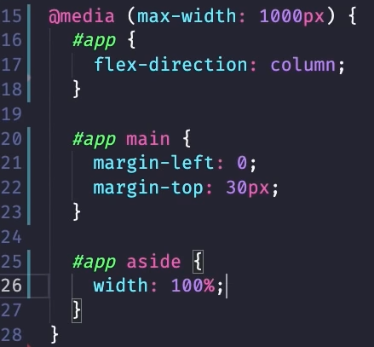



Recebe a função{} e quando ela deve ser executada[‘se estiver vazio vai executar apenas 1x’]

retornando um array

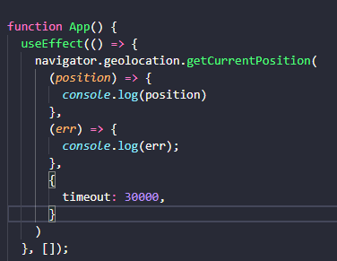

Essa é maneira de pegar a localização do usuário

Os console.log são para mostrar no console os dados se deu certo ou não.

Foi colocado dentro da funciontion o useEffect pois essa é a regra já que ali que se vai usar e toda vez q tiver uma mudança ele ira pedir a geoloc outra vez. Caso contrario só executaria a tarefa 1x.

O useEffect precisou ser importado pois essa ferramenta do react executa a operação a cada vez que algo atualiza.

\*\* para ligar o backend com o frontend precisa baixar yarn add cors que faz com que as portas de internet (ex.:3000 e 3030) se liguem.

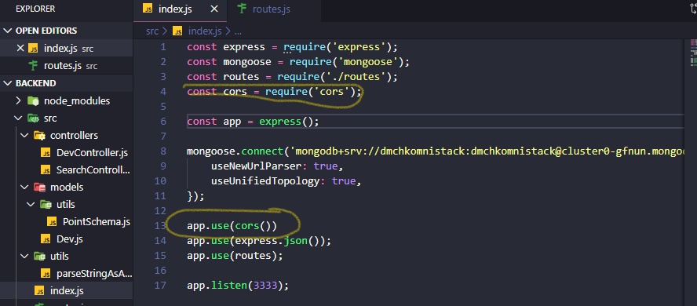

Colocar isso la no backend após yarn add cors

